IMPÕE-SE A PROIBIÇÃO DO REBAIXAMENTO FORÇADO DO LENÇOL FREÁTICO EM DETERMINADOS CONTEXTOS GEOLÓGICOS URBANOS

O problema

São velhos conhecidos das ciências geotécnicas os graves problemas decorrentes de operações de rebaixamento forçado do lençol freático em áreas urbanas. Esses rebaixamentos são via de regra executados com o objetivo de viabilizar ou facilitar ações construtivas associadas a estruturas subterrâneas situadas abaixo do nível natural do lençol freático.

Esses problemas são especialmente comuns em terrenos de características geológicas aluvionares com presença de camadas de solos compressíveis mais argilosos e nível freático próximo à superfície. Com a retirada da água dos interstícios existentes entre os grãos que compõem o solo, o que implica uma redução das poro-pressões e aumento das tensões efetivas, há um natural reacomodamento interno dos constituintes granulométricos dos solos, o que leva inexoravelmente à redução de seu volume e consequentes recalques em superfície e sub-superfície. Como o rebaixamento do lençol estende-se para as áreas circunvizinhas do canteiro de obras, as edificações e empreendimentos que aí se situam sofrem as consequências da adaptação do terreno às novas condições hidrogeológicas.

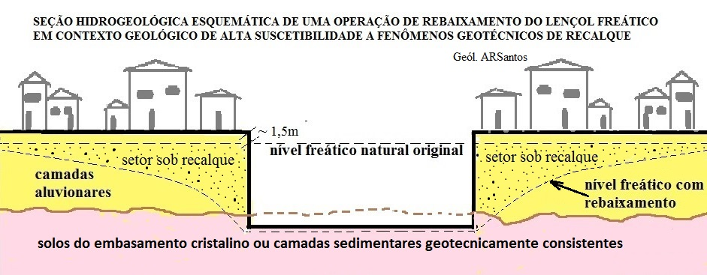

Um outro fenômeno também bastante comum decorrente de operações de rebaixamento do lençol freático diz respeito ao comprometimento estrutural de edificações causado pelo apodrecimento de estacas de madeira. As estacas de madeira tratada, hoje ainda em uso, foram já muito utilizadas pela engenharia como elementos de fundação de residências de maior porte em áreas de solos moles e alagadiços. Quando abaixo do nível freático, ou seja, em ambiente quimicamente redutor de solo saturado, essas estacas apresentam grande durabilidade devido à enorme resistência ao apodrecimento por ataque biológico. Com o rebaixamento do lençol ficam, ao menos em seu trecho superior, expostas à presença de oxigênio, condição em que entram em acelerada decomposição promovida pela ação de fungos e demais micro-organismos.

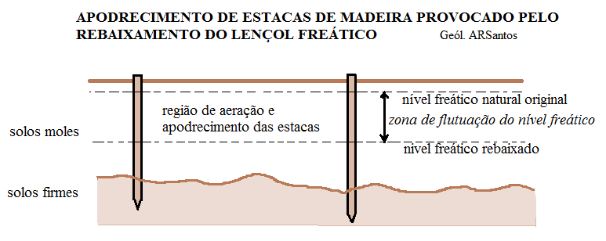

Por ocorrerem em situações hidrogeológicas análogas, não são raras as situações onde os dois fenômenos, recalques e apodrecimento de estacas de madeira, se sobrepõem, o que leva à potencialização dos problemas decorrentes.

Poder-se-ia dizer que com a execução esmerada de paredes e pisos subterrâneos totalmente estanques, como sugere a norma técnica brasileira NBR-6122-1996 "Projeto e execução de fundações", as consequências geotécnicas do rebaixamento do lençol na execução de pavimentos subterrâneos seriam reduzidas; porém, a prática mostra que esta opção, além de encarecer brutalmente o processo executivo, dificilmente consegue a total estanqueidade almejada, pelo que muitos edifícios que utilizaram o rebaixamento são inclusive levados a manter esse rebaixamento indefinidamente, ao longo de toda sua vida útil, através da instalação de sistemas permanentes de bombas submersas.

Há que se considerar também que nas áreas urbanas as intervenções diretas e indiretas sobre a água subterrânea - redução drástica da recarga devido à impermeabilização generalizada da superfície urbana, poluição, extração para uso e consumo, rebaixamentos forçados - têm atingido níveis alarmantes, com consequências gravíssimas para a disponibilidade desse recurso hídrico como manancial estratégico de boa água para a sociedade.

Para ter-se uma idéia da importância do manancial subterrâneo para o fornecimento de água potável aos habitantes da cidade de São Paulo, estima-se hoje a participação da água subterrânea no abastecimento da metrópole paulista em algo próximo a 10 m³/s, um volume considerável em relação ao montante da água produzida e distribuída pela SABESP, em torno de 67 m³/s, que já não atende uma demanda firme de mais de 73 m³/s. Esse quadro tenderá a se agravar na medida que a SABESP consiga reduzir os vazamentos crônicos de sua rede de adução e distribuição de água potável, já que esses vazamentos, de forma um tanto surrealista, atuam hoje como fonte alimentadora dos aquíferos subterrâneos.

As operações de rebaixamento forçado do lençol freático, ao lado da impermeabilização do solo nas áreas naturais de recarga do aquífero, vem se constituindo nos principais fatores causadores de depleções do lençol freático em algumas regiões da metrópole, com bairros já registrando rebaixamentos em torno de 4 metros.

Em regiões aluvionares baixas, situações em que o lençol está bem próximo à superfície, certamente um rebaixamento forçado do lençol, se de caráter temporário, seria naturalmente compensado pela migração de águas subterrâneas laterais. Porém, há que se considerar que esse reequilíbrio hidráulico seria obtido com a migração de águas subterrâneas de caráter regional, envolvendo áreas mais altas das vertentes dos vales, com maior dificuldade de serem compensadas por águas pluviais de recarga.

Os métodos utilizados para promover o rebaixamento do lençol são escolhidos em função da constituição, da permeabilidade dos materiais geológicos presentes e da profundidade da escavação que se pretende executar. No sentido de solos mais permeáveis para solos menos permeáveis, destacam-se entre esses métodos: bombeamento direto das águas recolhidas em poços ou trincheiras, ponteiras filtrantes, poços profundos gravitacionais, poços profundos com vácuo, eletrosmose.

O quadro atual na cidade de São Paulo

Com o crescimento das cidades e em resposta à tendência de utilização funcional de espaços subterrâneos urbanos vem se tornando extremamente frequentes no país casos de conflitos de interesses associados a danos estruturais decorrentes de operações de rebaixamento forçado do lençol freático. Complexas e onerosas ações judiciais tem acompanhado via de regra essas situações.

A cidade de São Paulo, pelas características geológicas e hidrogeológicas da região ocupada, tem se destacado como um polo de crescente incidência desses problemas.

De uma forma geral, todos os terrenos correspondentes às planícies aluvionares quaternárias vinculadas a seus principais rios, Tietê, Pinheiros, Tamanduateí, Aricanduva, Cabuçu de Cima e outros, mostram clara suscetibilidade para a ocorrência de recalques localizados sob a ação de rebaixamentos forçados do lençol.

São, nesse sentido, didáticos e conhecidos os casos de edificações vizinhas afetadas estruturalmente por recalques advindos de rebaixamentos associados a obras lineares subterrâneas (metrô, obras de saneamento...) e à construção de novos edifícios, como está a ocorrer com relativa frequência nos bairros paulistanos de Pinheiros, Itaim Bibi, Moema, Ibirapuera, Água Branca, Barra Funda, Vila Olímpia, Brooklin e outros, historicamente assentados sobre terrenos aluvionares de baixa consistência.

Nessas condições, um rebaixamento de apenas poucos metros no lençol freático é suficiente para provocar recalques capazes de comprometer várias edificações do entorno.

Sem dúvida, diante do histórico acumulado de inúmeros casos de acidentes e intercorrências geotécnicas dessa natureza, certamente é de todo o interesse da PMSP resolver adequada e definitivamente essa questão.

A própria CEUSO – Comissão de Edificações e Uso do Solo, da Secretaria Municipal de Licenciamento, órgão normativo e consultivo sobre a legislação de obras, de edificações e de parcelamento do solo, tem sido testemunha e partícipe do grande número de casos conflitivos associados a operações de rebaixamento forçado do lençol freático que lhe tem sido levados à análise e solução. Certamente é chegado o momento de dar uma boa e virtuosa solução para o problema.

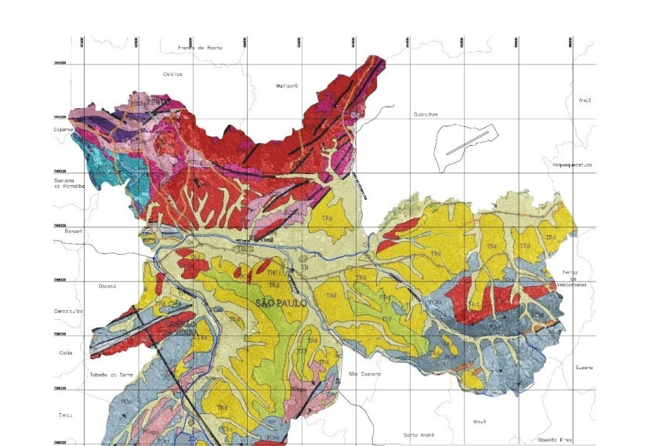

*Mapa geológico da cidade de São Paulo mostrando em cor bege clara as extensas planícies aluvionares associadas às várzeas dos rios Tietê, Pinheiros, Tamanduateí e outros, regiões naturalmente suscetíveis a casos de recalques e adensamentos de terrenos provocados por rebaixamento forçado do lençol freático.*

A solução

Do ponto de vista geotécnico não há controvérsias, impõe-se, por princípio e lógica elementar, a proibição de operações de rebaixamento forçado do lençol freático nas áreas geológicas de maior suscetibilidade ao fenômeno de recalques associados. Essas áreas, como já foi referido, coincidem exatamente com as zonas aluvionares quaternárias, pelo que, do ponto de vista cartográfico e geológico, todos os territórios de bairros que se estendem sobre essa planície aluvionar associada aos eixos dos principais rios e córregos da região devem ser objeto de proibição absoluta de operações de rebaixamento do lençol. O mapa reproduzido adiante, em que estão representados os mais diversos bairros da capital e as áreas aluvionares quaternárias, constituiria então a referência básica para o regramento territorial dessa proibição.

A própria Carta Geotécnica do município de São Paulo, elaborada na escala 1:25.000 e detalhada na escala 1:10.000 por profissionais da própria Prefeitura Municipal de São Paulo, já caracteriza claramente os compartimentos geológicos definidos pelas planícies aluvionares quaternárias como geotecnicamente críticas para a construção civil, dadas sua constituição geológica por solos moles quaternários de extrema compressibilidade e nível freático muito próximo à superfície, além de muitas vezes apresentarem-se como terrenos sujeitos a inundações periódicas. Seria somente o caso de agregar a proibição de operações de rebaixamento do lençol freático às determinações técnicas dessa Carta relativas a esse compartimento geológico, ou seja, às planícies aluvionares quaternárias.

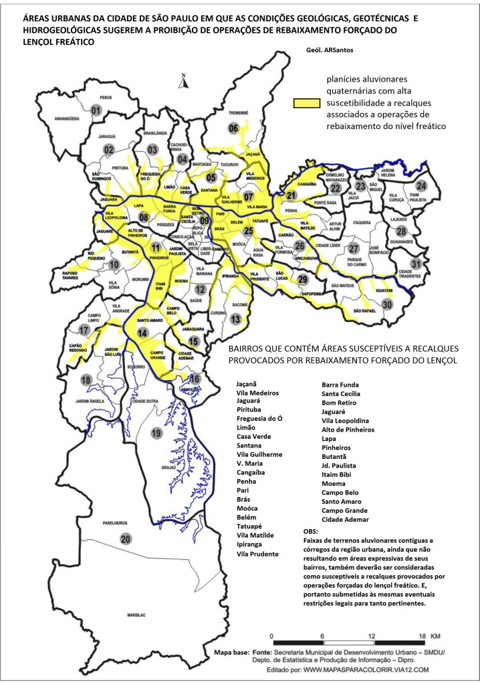

O rebatimento da solução técnica no contexto da legislação urbana de uso do solo

De uma certa forma a rigidez com que vem sendo aplicada a lei municipal de zoneamento, no que se refere aos gabaritos prediais (altura máxima das edificações, instalações e estruturas) vem induzindo o construtor a se valer de pavimentos subterrâneos para, em especial, ganhar espaços de garagem não computáveis no gabarito legalmente definido para a zona urbana considerada. Esclarecendo melhor, caso optasse por garagens aéreas o construtor seria obrigado a computar os pavimentos para tanto destinados no cálculo da altura predial, o que implicaria em deixar de comercializar o espaço correspondente (salas, apartamentos...).

Ou seja, mesmo para as áreas urbanas geotecnicamente críticas para os fenômenos de recalques os construtores estão sendo induzidos pela lei em vigor a optar por escavações profundas com a utilização de operações de rebaixamento forçado do lençol freático.

Pois bem, caso nas áreas geologicamente críticas consideradas (e somente e exclusivamente para essas áreas) seja acordado que os pavimentos garagem aéreos não sejam computados no cálculo do gabarito predial (altura máxima do prédio), e que o projeto arquitetônico obrigue-se a dar boa solução estética para essa alternativa, o problema estaria virtuosamente resolvido.

A LEI Nº 13.885, DE 25 DE AGOSTO DE 2004, conhecida como Lei de Parcelamento e Uso do Solo urbano, que tem por objetivo explicitado estabelecer normas complementares ao Plano Diretor Estratégico, dispor sobre o parcelamento e disciplinar e ordenar o Uso e Ocupação do Solo do Município de São Paulo, em seu Art. 2º, item XXV, define gabarito de altura máxima de uma edificação como a distância entre o piso do pavimento térreo e o ponto mais alto da cobertura, excluídos o ático e a caixa d'água.

Por essa legislação os gabaritos são estipulados de acordo com o zoneamento urbano contido nas Macrozonas definidas em seu Art. 98: Macrozona de Proteção Ambiental e Macrozona de Estruturação e Qualificação Urbana.

Do ponto de vista do amparo legal à boa solução acima descrita bastaria apenas a inclusão de um parágrafo neste mesmo artigo, ou outro que melhor se indique, estabelecendo a especificidade referida para a computação do gabarito predial nas áreas geológicas críticas definidas nos documentos cartográficos já referidos.

Geól. Álvaro Rodrigues dos Santos (santosalvaro@uol.com.br)

* Ex-Diretor de Planejamento e Gestão do IPT - Instituto de Pesquisas Tecnológicas
* Autor dos livros “Geologia de Engenharia: Conceitos, Método e Prática”, “A Grande Barreira da Serra do Mar”, “Diálogos Geológicos”, “Cubatão” e “Enchentes e Deslizamentos: Causas e Soluções”
* Consultor em Geologia de Engenharia e Geotecnia